**Actividad de clase 16 - Caminos con BFS**

Victor Misael Escalante Alvarado, A01741176

**Foto del Código funcionando:**

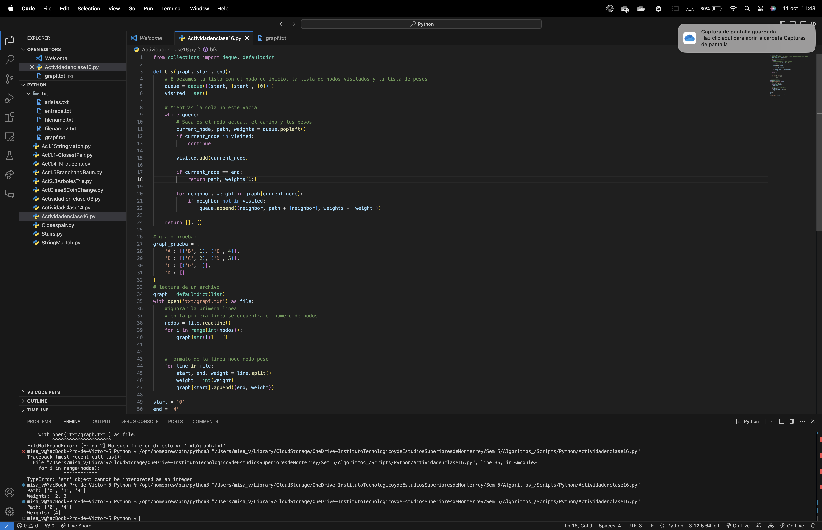

**Enlace a COLAB:**

[[Enlace a Google COLAB](https://colab.research.google.com/drive/1j7IxuHrhN-dSZqjqV1a7X3cTOpMNvtbu?usp=sharing)]